[**Новые УРОКИ**](https://newuroki.net/)

Новый сайт от проекта UROKI.NET. Конспекты уроков, классные часы, сценарии школьных праздников. Всё для учителя - всё бесплатно!

[**КЛАССНЫЙ РУКОВОДИТЕЛЬ**](https://newuroki.net/category/konspekty-urokov-dlya-uchitelya/klassnyj-rukovoditel/)[**ПРОФОРИЕНТАЦИОННЫЕ УРОКИ**](https://newuroki.net/category/konspekty-urokov-dlya-uchitelya/klassnyj-rukovoditel/proforientacionnye-uroki/)



Сб. Авг 24th, 2024 **4:02:04 PM**



Моя Россия – мои горизонты, мои достижения

**Автор** [**Глеб Беломедведев**](https://newuroki.net/author/gleb/)

⬧ АВГ 24, 2024  [#интеллект-карта](https://newuroki.net/tag/intellekt-karta/), [#карта памяти](https://newuroki.net/tag/karta-pamyati/), [#ментальная карта](https://newuroki.net/tag/mentalnaya-karta/), [#облако слов](https://newuroki.net/tag/oblako-slov/),

[#полезные советы](https://newuroki.net/tag/poleznye-sovety/), [#презентация](https://newuroki.net/tag/prezentaciya/), [#профессия](https://newuroki.net/tag/professiya/), [#профориентационный урок](https://newuroki.net/tag/proforientacionnyj-urok/), [#РМГ](https://newuroki.net/tag/rmg/), [#Родина](https://newuroki.net/tag/rodina/),

[#Россия](https://newuroki.net/tag/rossiya/), [#Россия - мои горизонты](https://newuroki.net/tag/rossiya-moi-gorizonty/), [#страна](https://newuroki.net/tag/strana/), [#таблица](https://newuroki.net/tag/tablica/), [#технологическая карта](https://newuroki.net/tag/tehnologicheskaya-karta/), [#чек-лист](https://newuroki.net/tag/chek-list/)  11 фото  Время прочтения: 27 минут(ы)

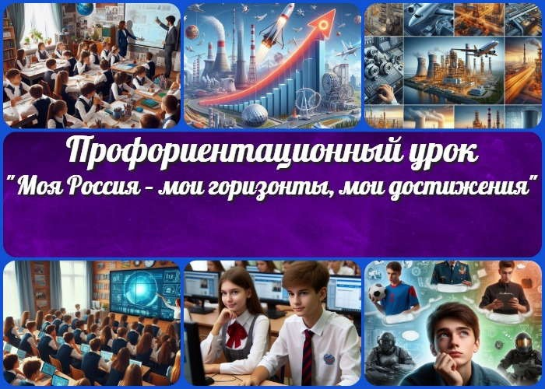

**Содержание** [Скрыть]

1 Установочное занятие «Моя Россия – мои горизонты, мои достижения» 2 Вступление

3 Похожие наименования профориентационных уроков: 4 Возраст детей

1. Класс
2. Дата проведения
3. Календарно-тематическое планирование курса «Россия — мои горизонты» 8 Название образовательного проекта:
4. Тип мероприятия:
5. Уровень:
6. Формат профориентационной работы: 12 Подход:
7. Цели:
8. Задачи:
9. Форма организации:
10. Приемы, методы, технологии обучения: 17 Прогнозируемый результат:

18 Предварительная работа:

1. Оборудование и оформление класса:



***Добрый день, уважаемые классные руководители! В данном профориентационном уроке мы представляем установочное занятие для школьников 6-11 классов, направленное на***

***знакомство с курсом «Россия – мои горизонты». Этот урок поможет вашим ученикам понять цели курса, возможности, которые он предоставляет, и ключевые направления профессионального развития. В комплекте материалов вы найдете конспект, технологическую карту, презентацию и рекомендации для активностей. Присоединяйтесь, чтобы сделать профориентационную работу увлекательной и***

***продуктивной!***

1. Ход занятия / Ход мероприятия
   1. Организационный момент
   2. Вступительное слово классного руководителя 21 Основная часть
   3. Введение: Цели и задачи курса «Россия – мои горизонты»
   4. Россия – страна безграничных возможностей: ключевые факты и цифры о развитии страны в 2024 году
   5. Разделение труда как ключ к эффективности: разнообразие отраслей и профессий
   6. Формы и виды занятий в рамках курса «Россия – мои горизонты»
   7. Профессиональные ориентиры: знакомство с Платформой «Билет в будущее»
   8. Итоги занятия: правила взаимодействия и путь к достижениям 22 Технологическая карта

23 Полезные советы учителю 24 Чек-лист педагога

25 Карта памяти для учеников 26 Интеллект-карта

1. Облако слов
2. Презентация
3. Список источников и использованной литературы

# Установочное занятие «Моя Россия – мои горизонты, мои достижения»

**Вступление**

# Похожие наименования профориентационных уроков:

«Профессии будущего: от мечты к реальности»

«Россия сегодня: возможности и перспективы»

«Развиваем карьерные горизонты: первый шаг к профессии»

# Возраст детей

11-17 лет

# Класс

6-11 класс

*(Шаблон мероприятия. Откорректируйте для своего класса и выберите*

*подходящую активность, соответствующую возрасту детей, внизу конспекта)*

# Дата проведения

[укажите дату проведения]

# Календарно-тематическое планирование курса «Россия — мои горизонты»

[КТП «Россия — мои горизонты» 2024-2025](https://newuroki.net/konspekty-urokov-dlya-uchitelya/klassnyj-rukovoditel/ktp-rp-rossiya-moi-gorizonty-2024-2025/)

# Название образовательного проекта:

«Билет в будущее»

# Тип мероприятия:

[Всероссийский профориентационный урок «Россия – мои горизонты»](https://newuroki.net/category/konspekty-urokov-dlya-uchitelya/klassnyj-rukovoditel/proforientacionnye-uroki/)

# Уровень:

[выберите нужный уровень]

* базовый уровень (рекомендованная учебная нагрузка – не менее 34 часов в год);
* основной уровень (не менее 60 часов в год);
* продвинутый уровень (не менее 80 часов в год).

# Формат профориентационной работы:

Внеурочная деятельность (профминимум, внеурочка, РМГ, СПО, профурок)

# Подход:

мотивационно-активизирующий подход

# Цели:

Ознакомление учащихся с курсом «Россия – мои горизонты» Разъяснение целей и задач

Сформирование понимания значимости профессионального самоопределения Введение в основные виды деятельности и формы работы в рамках цикла

# Задачи:

Познакомить учащихся с ключевыми направлениями цикла

Предоставить информацию о возможностях профессионального роста в России Развить навыки осознания своих интересов и склонностей

Подготовить учащихся к участию в различных формах занятий курса

# Форма организации:

Информационно-обучающая, с элементами групповой и индивидуальной работы

# Приемы, методы, технологии обучения:

Видеопрезентация, групповая работа, обсуждение, тестирование, работа с платформами, инструктаж

# Прогнозируемый результат:

Учащиеся получат представление о курсе «Россия – мои горизонты», узнают о возможностях профессионального роста, научатся использовать Платформу «Билет в будущее» и начнут осознание своих карьерных интересов.

# Предварительная работа:

Подготовка презентации о ключевых достижениях России Создание и тестирование профориентационных тестов Разработка памяток для учащихся

Подготовка доступа и инструкций для работы с Платформой «Билет в будущее»

# Оборудование и оформление класса:

Проекционный экран и проектор

Компьютеры/планшеты для доступа к Платформе «Билет в будущее» Распечатанные тесты и памятки

Презентация PowerPoint

# Ход занятия / Ход мероприятия

## Организационный момент

Добрый день, ребята! Прежде всего, давайте убедимся, что все на месте. Я проведу

перекличку, чтобы проверить присутствие каждого из вас. Пожалуйста, ответьте, когда услышьте своё имя.

*(Перекличка)*

Теперь я хочу проверить, готовы ли все учебные материалы. Убедитесь, что у вас есть тетради, ручки и все необходимые документы. Если у кого-то есть вопросы или что-то не хватает, дайте мне знать сейчас.

Пока я проверяю ваши материалы, дежурные могут подготовить проекционный экран и включить проектор. Мы будем использовать презентацию, которая поможет вам лучше понять материал занятия.

Переходим к правилам поведения на уроке. Пожалуйста, помните, что важно

проявлять уважение друг к другу, не перебивать и быть внимательными. Включайте микрофоны, когда будете отвечать на вопросы или участвовать в обсуждении. Если у вас есть вопросы или вам что-то непонятно, не стесняйтесь задавать их.

Прошу всех отключить мобильные телефоны или перевести их в беззвучный режим. Нам нужно сосредоточиться на занятии и максимально использовать это время для нашего обучения.

Надеюсь, что сегодняшний урок будет для вас интересным и полезным. Давайте настроимся на позитивный лад и постараемся сделать наше занятие увлекательным и продуктивным! Теперь мы можем начать.

Если все готовы, мы перейдем к основному содержанию нашего занятия.

## Вступительное слово классного руководителя

Добрый день, уважаемые ребята!

Мы начинаем важное и интересное занятие, которое станет для вас первым шагом в рамках нового курса «Россия – мои горизонты». Эти профориентационные классные часы направлены на то, чтобы помочь вам лучше понять, какие возможности открывает перед вами наша страна, и как вы можете использовать их для своего

профессионального развития.

На сегодняшнем уроке мы рассмотрим несколько ключевых аспектов этого курса. Мы

поговорим о том, зачем нам важно осознавать свои карьерные горизонты, какие цели и задачи стоят перед нами в рамках этого цикла, и какие направления вы сможете изучить. Этот урок поможет вам не только познакомиться с основами профориентации, но и начать думать о своем будущем более осознанно.

Мы начнем с того, что разберем цели и задачи нашего занятия. Вам станет ясно, как этот профминимум поможет вам в выборе профессии и в создании вашего личного образовательного маршрута. После этого мы познакомимся с ключевыми достижениями и возможностями, которые предоставляет наша страна в 2024 году. Мы обсудим, как разделение труда и разнообразие профессий способствуют развитию нашей экономики и как вы можете стать частью этого процесса.

Мы также рассмотрим различные формы и виды занятий, которые будут в рамках курса «Россия – мои горизонты», а также познакомимся с Платформой «Билет в будущее», которая станет важным инструментом для вашего профессионального самоопределения.

В конце урока мы подведем итоги и обсудим правила взаимодействия в рамках цикла. Вы получите памятки и план занятий, чтобы знать, как лучше подготовиться к

следующему этапу нашего профориентационного путешествия.

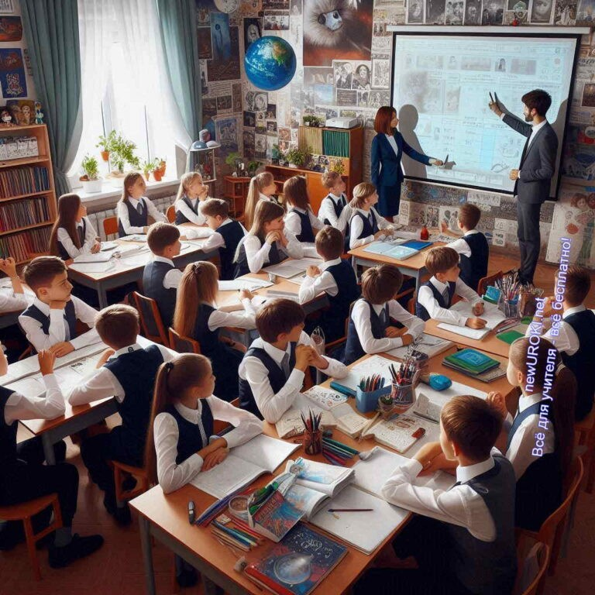



***Цитата:***

***«Путь к успеху — это не дорога с четкой разметкой, а тропинка, которую каждый должен проторить сам.»***

***— А.Е. Смирнова, 1923–1997, советский педагог, психолог.***

Этот классный час – ваш первый шаг к осознанию карьерных горизонтов и профессионального роста. Я уверен, что он будет для вас полезным и

вдохновляющим. Давайте начнем и сделаем наше занятие максимально интересным и продуктивным!

# Основная часть

*Иллюстративное фото / newUROKI.net*

## Введение: Цели и задачи курса «Россия – мои горизонты»

Сегодня мы начинаем изучение нового цикла, который называется «Россия – мои горизонты». Цель нашего занятия — познакомиться с этим предметом и понять, какие возможности и знания он может вам предоставить. Давайте вместе разберемся,

почему он так важен и какие задачи он перед нами ставит.

Первое, о чем мы поговорим, — это цели курса. Основная цель профминимумов

«Россия – мои горизонты» — помочь вам в профессиональном самоопределении. Мы будем работать над тем, чтобы вы научились осознавать свои интересы и склонности, а также развивали навыки карьерной самонавигации. Это значит, что мы будем

изучать, как выбрать профессию, которая будет вам интересна и полезна, как составить план для достижения профессиональных целей и как ориентироваться в современном рынке труда.

Следующая цель — предоставить вам информацию о рынке труда и системе профессионального образования. Мы будем разбираться, какие профессии

востребованы, какие отрасли активно развиваются, и как можно получить необходимое образование и навыки для успешной карьеры. Это поможет вам не только выбрать направление, которое вам интересно, но и узнать, как лучше подготовиться к этому выбору.

Теперь давайте разберемся с задачами. Одна из ключевых задач — помочь вам осознанно выбрать профессию. Мы будем изучать различные профессии, их особенности и требования, а также разрабатывать личный образовательный маршрут, который поможет вам в достижении ваших карьерных целей.

[**Стоит прочесть также: Компьютер – друг или враг - классный час**](https://newuroki.net/konspekty-urokov-dlya-uchitelya/klassnyj-rukovoditel/kompjuter-drug-ili-vrag-klassnyj-chas/)

Еще одна задача этого цикла классных часов — создание личного образовательного маршрута. Мы будем работать над тем, чтобы вы могли построить план обучения и профессионального развития, который соответствует вашим интересам и целям. Это поможет вам лучше понять, как шаг за шагом двигаться к своей мечте.

Для того чтобы сделать начало нашего курса более личным, я предлагаю вам поделиться своими первыми ассоциациями с понятием «горизонты» и будущей

профессией. Что приходит вам в голову, когда вы думаете о своих горизонтах и о том, кем вы хотите стать? Как вы представляете свое будущее и какие профессии вас интересуют? Важно, чтобы вы начали думать о своих карьерных целях уже сейчас и понимали, что курс поможет вам в их достижении.

Сегодняшнее занятие — это первый шаг на пути к вашему профессиональному самоопределению. Мы будем работать вместе, чтобы вы могли увидеть, какие возможности открываются перед вами и как можно их реализовать. Надеюсь, что этот курс станет для вас полезным инструментом в построении успешной карьеры. Давайте начнем наше путешествие по горизонтам возможностей!

## Россия – страна безграничных возможностей: ключевые факты и цифры о развитии страны в 2024 году



*Иллюстративное фото / newUROKI.net*

Давайте поговорим о нашей великой стране — России, и рассмотрим, какие достижения она продемонстрировала в 2024 году. Наша страна продолжает развиваться и достигать новых высот в самых различных областях. Эти достижения не только впечатляют, но и открывают перед нами широкие горизонты для

профессионального роста и самореализации.

Начнем с науки. В этом году Россия сделала значительные шаги вперед в области научных исследований и технологий. Мы стали свидетелями прорывных открытий в таких областях, как космос, медицина и экология. Например, российские ученые

провели успешные испытания новых технологий для космических исследований, что открывает хорошие перспективы для исследований и разработки в космосе. В области медицины мы достигли успехов в разработке новых методов лечения и диагностики, которые могут изменить подход к здравоохранению.

Теперь обратим внимание на технологии. В 2024 году РФ активно развивает высокие технологии и инновации. Мы видим бурное развитие в сфере информационных технологий, искусственного интеллекта и робототехники. Наши компании становятся лидерами в разработке программного обеспечения и создании компьютерных технологий, которые находят применение как в нашей стране, так и за ее пределами. Это создает множество возможностей для молодых специалистов, которые хотят работать в этих перспективных областях.

Не менее важны успехи России в спорте. В этом году наши спортсмены

продемонстрировали выдающиеся результаты на соревнованиях, завоевывая медали и устанавливая рекорды. Это вдохновляет и показывает, что упорство и труд дают отличные результаты, независимо от того, чем вы занимаетесь.

Кроме того, Россия продолжает развиваться в культурной сфере. Мы гордимся нашими успехами в искусстве, литературе и кинематографе. Наши художники, писатели и кинематографисты создают работы, которые получают признание на международной арене. Это свидетельствует о богатстве нашей культуры и творческого потенциала, который можно развивать в различных направлениях.

Для более наглядного представления о достижениях страны мы посмотрим несколько видеороликов, которые отражают эти успехи. В этих видеоматериалах вы увидите, как развиваются различные отрасли, и сможете оценить масштабы наших свершений. (В качестве примера материалов, используйте сайт «Сделано у нас» <https://sdelanounas.ru/>)

После просмотра видеороликов мы обсудим, что из увиденного вас удивило или вдохновило. Какие новые сферы деятельности и достижения вы узнали? Как вы думаете, какие возможности открываются перед вами и как вы можете стать частью этих успешных направлений? Важно, чтобы вы понимали, что Россия предлагает множество перспектив для вашего профессионального роста, и ваша задача — найти ту область, которая вам наиболее интересна и которая будет способствовать вашему развитию.

Постарайтесь использовать увиденное и услышанное как источник вдохновения и мотивации для планирования вашего будущего. Наша страна предоставляет огромное количество возможностей для тех, кто готов трудиться и стремиться к своим целям.

**Таблица: Ключевые факторы профессионального роста**

|  |  |
| --- | --- |
| **Фактор** | **Описание** |
| Современные тенденции | Важные изменения и нововведения в различных сферах |
| Вакансии и перспективы | Доступные вакансии и направления для карьерного роста |
| Навыки и знания | Необходимые компетенции для успешного развития |
| Образовательные ресурсы | Доступные ресурсы для повышения квалификации |

## Разделение труда как ключ к эффективности: разнообразие отраслей и профессий

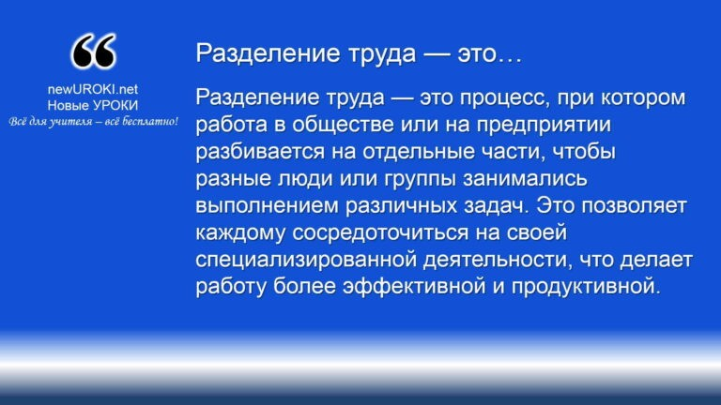



***Разделение труда — это процесс, при котором работа в обществе или на предприятии разбивается на отдельные части, чтобы разные люди или группы занимались выполнением различных задач. Это позволяет каждому сосредоточиться на своей специализированной деятельности, что делает работу***

***более эффективной и продуктивной.***

*Иллюстративное фото / newUROKI.net*

Давайте обсудим важную концепцию, которая лежит в основе успешного функционирования любой экономики и общества в целом. Эта концепция называется

«разделение труда».

*Определение*

Например, в производстве один человек может заниматься сборкой деталей, другой — их проверкой, а третий — упаковкой готового продукта. Такой подход помогает быстрее достигать целей и повышает качество работы.

Когда мы говорим о разделении труда, важно понимать, что оно помогает оптимизировать процессы и повышать производительность. Например, в крупной компании могут быть отделы, отвечающие за разные функции: один занимается

производством, другой — продажами, третий — маркетингом. Каждый отдел выполняет свою функцию, и вместе они способствуют успешному функционированию всей компании.

Теперь давайте рассмотрим, как разделение труда проявляется в разных отраслях и профессиях. Разные области деятельности имеют свои особенности и потребности, и важно понимать, как они связаны с экономикой страны и какие возможности они

предлагают.

Я разделю вас на группы, каждая из которых будет изучать определенную сферу. Вот какие отрасли мы рассмотрим сегодня:

**Информационные технологии (IT)** — это сфера, включающая разработку

программного обеспечения, системное администрирование, сетевые технологии и многие другие направления. IT-отрасль активно развивается, и специалисты в этой области имеют возможность работать над созданием инновационных решений, которые влияют на множество аспектов нашей жизни.

**Сельское хозяйство** — это часть экономики государства, связанная с

производством продуктов питания, выращиванием сельскохозяйственных культур и животноводством. Эта отрасль играет ключевую роль в обеспечении

продовольственной безопасности и поддержании стабильности сельских районов. **Медицина** — включает в себя диагностику, лечение и профилактику заболеваний. Медицинская сфера не только заботится о здоровье населения, но и активно развивает новые технологии и методы лечения, что делает её одной из наиболее востребованных и значимых сфер.

Каждой группе я дам задание подготовить краткое описание вашей отрасли и её значимости для страны. Ваша задача — понять, какие особенности и потребности есть у вашей сферы, как она влияет на экономику и что делает её важной для общества.

Подумайте, какие профессии и специальности представлены в вашей области, и как они способствуют её развитию.

После того как вы подготовите свои описания, мы соберемся для обсуждения. Вы сможете поделиться тем, что вы узнали, и мы вместе рассмотрим, какие возможности открываются в каждой из этих областей. Обратите внимание на то, как разнообразие профессий и специальностей позволяет стране развиваться и достигать высоких результатов. Это также может помочь вам определиться с тем, какая раздел вам

наиболее интересен и в каком направлении вы могли бы развивать свои навыки и карьеру.

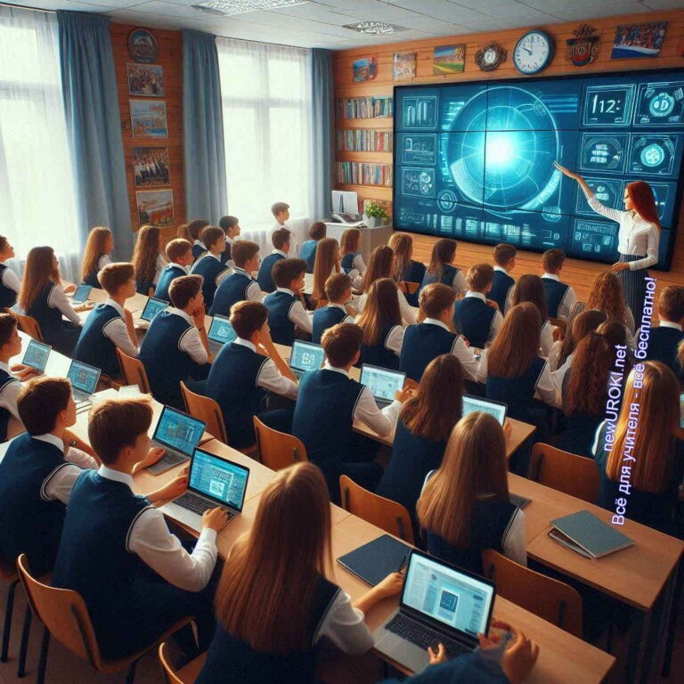

Помните, что каждый из вас может найти свою нишу в одной из этих отраслей и внести свой вклад в общее дело. Разделение труда помогает эффективно использовать ресурсы и возможности, и понимание этой концепции даст вам дополнительные инструменты для планирования вашей будущей профессии.

## Формы и виды занятий в рамках курса

**«Россия – мои горизонты»**

*Иллюстративное фото / newUROKI.net*

Изучение курса «Россия – мои горизонты» будет включать в себя разнообразные

формы и виды занятий, каждая из которых имеет свои особенности и цели. Основные формы работы, которые мы будем использовать, это тематические уроки, проектная деятельность и профориентационные мастер-классы.

Тематические уроки — это занятия, посвященные определенным аспектам

профессионального мира. На таких уроках мы будем изучать различные профессии и отрасли, обсуждать их особенности, требования и перспективы. Каждый урок будет фокусироваться на конкретной теме, например, информационные технологии, медицина, агропромышленный комплекс или культура. Это поможет вам получить глубокие знания и понимание выбранной области.

Проектная деятельность предоставит вам возможность применить полученные знания на практике. В рамках проектной работы вы будете работать в группах над созданием и реализацией собственных проектов. Это может быть исследование актуальных

проблем, разработка новых идей или решений, связанных с выбранной профессией.

Такой вид активности развивает навыки работы в команде, креативность и умение применять теоретические знания в реальной жизни.

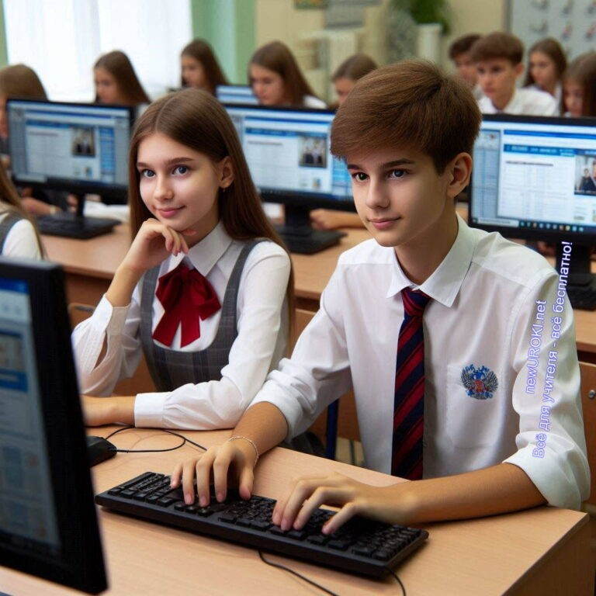

[**Стоит прочесть также: Волшебные слова - классный час**](https://newuroki.net/konspekty-urokov-dlya-uchitelya/klassnyj-rukovoditel/volshebnye-slova-klassnyj-chas/)

Профориентационные мастер-классы являются важным элементом курса, так как они позволяют вам напрямую взаимодействовать с профессионалами из различных областей. На мастер-классах вы сможете узнать о специфике труда в разных

профессиях, получить советы от экспертов, а также задать вопросы, которые вас интересуют. Это не только обогатит ваше представление о выбранной профессии, но и поможет определить свои собственные интересы и склонности.

Сегодня мы ознакомимся с расписанием занятий, чтобы вы могли увидеть, какие темы и виды активностей будут охватываться в течение курса. Обсуждение расписания

поможет вам понять, какие направления и формы работы вас наиболее интересуют и в каких областях вы хотели бы углубить свои знания.

Важно понимать, что практическое применение знаний и взаимодействие с

профессионалами — это ключевые аспекты нашего курса. Мы будем акцентировать внимание на активной работе, которая позволит вам не только изучить теоретические основы, но и приобрести практические навыки. Ваше участие в проектной деятельности и мастер-классах будет способствовать не только профессиональному развитию, но и личностному росту.

## Профессиональные ориентиры: знакомство с Платформой «Билет в будущее»

*Иллюстративное фото / newUROKI.net*

Сейчас мы перейдем к важной части нашего профориентационного урока — знакомству с Платформой «Билет в будущее». Эта платформа представляет собой современный инструмент, который поможет вам в выборе профессии и

профессиональном самоопределении. Для начала я проведу инструктаж по работе с проектом и объясню, какие возможности она предоставляет.

Платформа «Билет в будущее» доступна по адресу https://bvbinfo.ru/. Это интерактивный ресурс, который содержит множество полезных функций для карьерного ориентирования. В личном кабинете обучающегося вы найдете разнообразные инструменты, которые помогут вам лучше понять свои интересы и склонности, а также узнать больше о возможностях профессионального роста.

Во-первых, на сайте вы сможете пройти тесты и опросы, которые помогут вам определить свои карьерные интересы и склонности. Эти тесты базируются на современных методиках и предоставляют результаты, которые могут направить вас к тем профессиям, которые соответствуют вашим личным характеристикам и интересам.

Во-вторых, она предлагает доступ к информационным материалам о различных профессиях и отраслях. Вы сможете изучать подробные описания профессий,

требования к ним, перспективы развития и другие важные аспекты. Эти материалы

помогут вам составить более полное представление о том, в какой сфере вы могли бы работать и развиваться.

В-третьих, на сайте доступны различные профориентационные мероприятия и мастер- классы. Вы сможете записаться на вебинары, участвовать в онлайн-курсах и других образовательных активностях, которые помогут вам углубить знания в интересующих вас областях.

Теперь, когда вы ознакомились с основными возможностями Платформы «Билет в будущее», давайте перейдем к практической части. Я попрошу вас войти в свои личные кабинеты, если у вас уже есть доступ, или зарегистрироваться на этом сайте, если вы этого еще не сделали. Потратьте некоторое время на изучение доступных инструментов и информации.

После того как вы проведете время на платформе, мы соберемся для обсуждения. Поделитесь своими впечатлениями: что вам понравилось, что оказалось неожиданным или полезным. Какие функции сайта вам показались наиболее интересными? Какие вопросы или сомнения у вас возникли в процессе работы?

Обсуждение результатов и ваших выводов поможет нам понять, как лучше использовать ресурсы сайта в дальнейшем, и как она может способствовать вашему

карьерному развитию. Ваше активное участие в этом процессе имеет огромное значение для вашего профессионального роста.

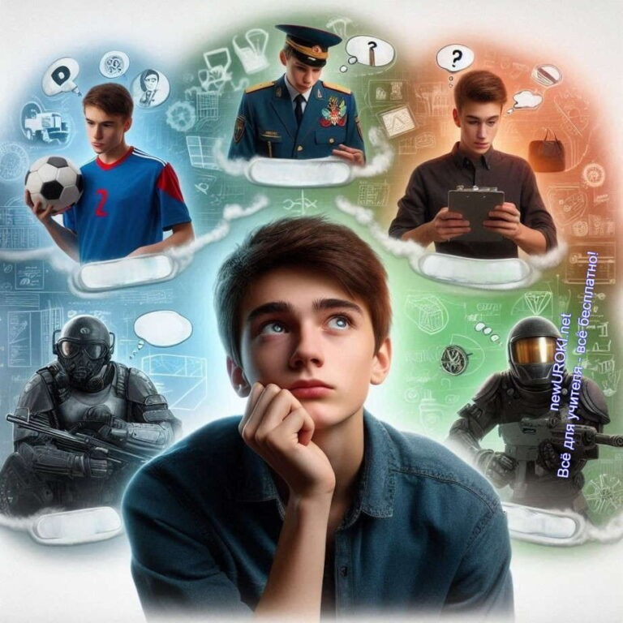

## Итоги занятия: правила взаимодействия и путь к достижениям

*Иллюстративное фото / newUROKI.net*

В завершение нашего классного часа я хочу обратить ваше внимание на то, насколько важно ваше участие в этом курсе. Профориентация — это не просто информационный процесс, это серьезный шаг к осознанию того, кто вы есть и какой вклад сможете сделать в будущее страны. Каждое занятие в рамках курса «Россия – мои горизонты» нацелено на то, чтобы вы смогли не только узнать о профессиях и возможностях, но и глубже понять себя, свои интересы, способности и стремления.

Ваше активное участие в обсуждениях, выполнение заданий, прохождение тестов и мастер-классов — всё это важные элементы процесса самоопределения. Чем больше усилий вы вложите в этот процесс, тем яснее и увереннее будет ваш путь к

профессиональному успеху. Курс поможет вам не только определиться с выбором профессии, но и научиться ставить цели, видеть возможности для их достижения, строить планы и преодолевать возможные трудности на пути к мечте.

#### Теперь давайте перейдем к правилам взаимодействия в рамках нашего курса.

Во-первых, хочу напомнить, что на этих уроках стоит проявлять активность. Мы будем работать как в индивидуальном, так и в групповом формате, и ваши идеи, мнения и вопросы будут всегда важны и ценны. У каждого из вас уникальный набор талантов и способностей, и совместная работа позволит вам делиться

своими мыслями, учиться у других и открывать для себя новые грани профессионального мира.

Во-вторых, мы будем придерживаться четкого расписания занятий. Каждый урок будет построен таким образом, чтобы вы получали максимум полезной информации и имели достаточно времени для осмысления и применения

полученных знаний. Обращаю ваше внимание на то, что выполнение домашних заданий и прохождение тестов на Платформе «Билет в будущее» будут

обязательной частью этого цикла. Необходимо, чтобы вы серьезно отнеслись к этим заданиям, так как они помогут вам не только закрепить знания, но и более четко определить свои карьерные ориентиры.

Также хочу подчеркнуть, что мы будем взаимодействовать с представителями различных профессиональных сообществ. У вас будет возможность не только узнать о профессиях из теории, но и познакомиться с людьми, которые уже работают в тех или иных сферах. Пожалуйста, отнеситесь к этим встречам с максимальным интересом и подготовленностью, задавайте вопросы, анализируйте ответы, расширяйте свои горизонты.

Теперь давайте перейдем к обсуждению будущих занятий. В ближайшие недели мы будем активно изучать различные отрасли и профессии, участвовать в практических заданиях и проектной деятельности. Каждый из вас получит личный план занятий, а также памятку с ключевыми этапами прохождения цикла. В этой памятке будет четко расписано, что ожидается от вас на каждом этапе, какие мероприятия и задания вам

предстоит выполнить, а также как можно будет отслеживать свои успехи на протяжении всего курса.

Пожалуйста, обратите внимание на памятки, которые я сейчас раздам. В них указаны даты и темы будущих занятий, а также рекомендации по подготовке к ним. Эти памятки станут для вас ориентиром на протяжении всего времени классных часов и помогут вам организовать свою работу и время.

Хочу еще раз подчеркнуть: каждый из вас способен достичь высоких результатов, если проявит дисциплину, ответственность и целеустремленность. Ваша профессия и ваше будущее зависят от вас самих, и курс «Россия – мои горизонты» — это лишь один из шагов на этом пути. Но этот шаг очень важен, потому что он поможет вам определить направление, выбрать те цели, которые будут вас вдохновлять, и начать их достижение.

Желаю вам успехов в этом процессе, уверенности в своих силах и готовности преодолевать любые преграды на пути к своей мечте.

# Технологическая карта

[Скачать бесплатно технологическую карту профориентационного урока по теме: «Моя Россия – мои горизонты, мои достижения»](https://newuroki.net/wp-content/uploads/2024/08/tehnologicheskaja-karta-moja-rossija-moi-gorizonty-moi-dostizhenija-profurok.docx)

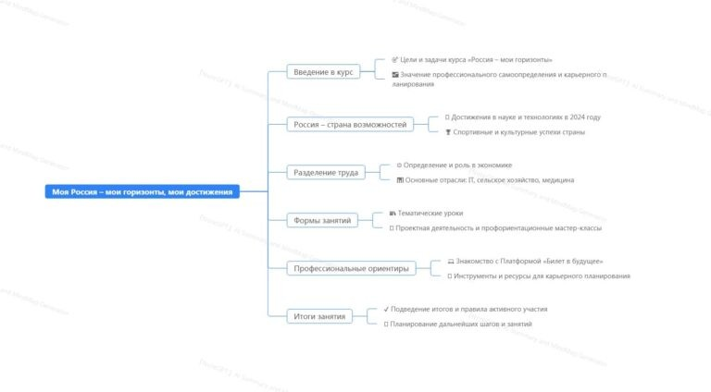

# Полезные советы учителю

[Скачать бесплатно 5 полезных советов для проведения профориентационного урока по теме: «Моя Россия – мои горизонты, мои достижения» в формате Ворд](https://newuroki.net/wp-content/uploads/2024/08/poleznye-sovety-moja-rossija-moi-gorizonty-moi-dostizhenija-profurok.docx)

# Чек-лист педагога

[Скачать бесплатно чек-лист для проведения урока профориентации по теме: Установочное занятие «Моя Россия – мои горизонты, мои достижения» в формате Word](https://newuroki.net/wp-content/uploads/2024/08/chek-list-pedagoga-moja-rossija-moi-gorizonty-moi-dostizhenija-profurok.docx)

[Чек-лист для учителя — это](https://newuroki.net/kopilka-uchitelja/chek-list-uroka/) инструмент педагогической поддержки, представляющий собой структурированный перечень задач, шагов и критериев, необходимых для успешного планирования, подготовки и проведения урока или мероприятия.

# Карта памяти для учеников

[Скачать бесплатно карту памяти для учеников для профориентационного урока по теме: Установочное занятие «Моя Россия – мои горизонты, мои достижения» в](https://newuroki.net/wp-content/uploads/2024/08/karta-pamjati-moja-rossija-moi-gorizonty-moi-dostizhenija-profurok.docx)

[формате Ворд](https://newuroki.net/wp-content/uploads/2024/08/karta-pamjati-moja-rossija-moi-gorizonty-moi-dostizhenija-profurok.docx)

Карта памяти — это методический инструмент, который помогает учащимся структурировать и запоминать ключевую информацию по определенной теме.

# Интеллект-карта

*Ментальная карта (интеллект-карта, mind map)*

[Ментальная карта (интеллект-карта, mind map)](https://newuroki.net/kopilka-uchitelja/intellekt-karta-na-uroke/) — это графический способ структурирования информации, где основная тема находится в центре, а связанные

идеи и концепции отходят от неё в виде ветвей. Это помогает лучше понять и запомнить материал.

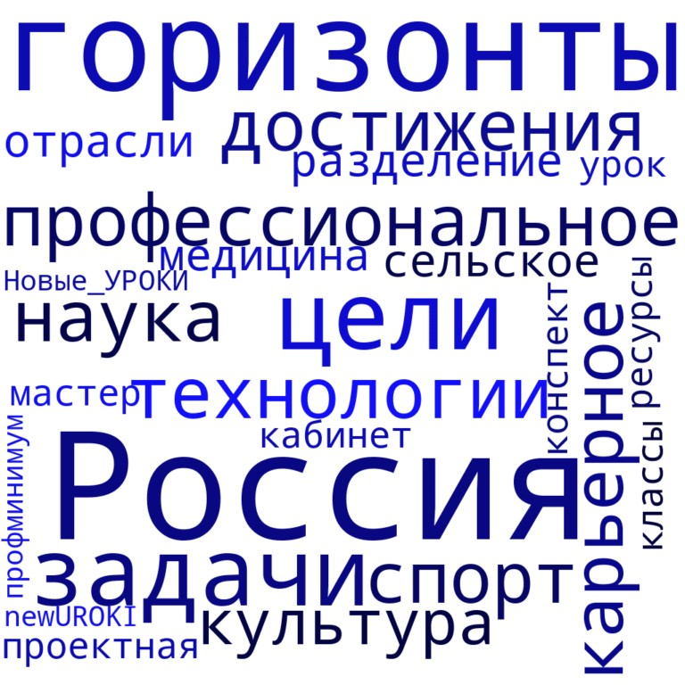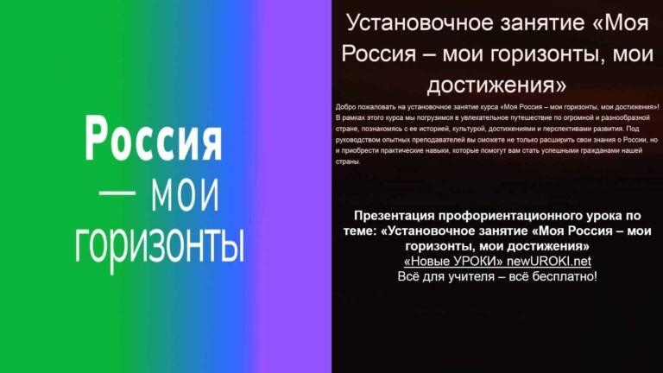

# Облако слов

*Облако слов*

[Облако слов](https://newuroki.net/kopilka-uchitelja/oblako-slov-na-uroke/) — удобный инструмент на занятии: помогает активизировать знания, подсказывает, служит наглядным материалом и опорой для учащихся разных возрастов и предметов.

# Презентация

*Презентация*

[Скачать бесплатно презентацию на профориентационный урок «Россия — мои горизонты» по теме: Установочное занятие «Моя Россия – мои горизонты, мои достижения» в формате PowerPoint](https://newuroki.net/wp-content/uploads/2024/08/prezentacija-moja-rossija-moi-gorizonty-moi-dostizhenija-profurok.pptx)

# Список источников и использованной литературы

1. Мельникова И.А., «Развитие профессиональных навыков у молодежи». Издательство «Сириус», Санкт-Петербург, 2005. 220 страниц.



1. Румянцев В.П., «Перспективы карьерного роста в современных отраслях». Издательство «Образование и Будущее», Екатеринбург, 2004. 195 страниц.
2. Иванов С.Н., «Актуальные направления в профессиональном самоопределении». Издательство «Инновации и Знания», Казань, 2002. 210 страниц.
3. Петрова Л.В., «Современные тренды в профессиональной деятельности». Издательство «Профи-Эксперт», Новосибирск, 2001. 180 страниц.
4. Федоров А.М., «Методы профориентации и карьерного планирования». Издательство «Образовательные Ресурсы», Воронеж, 2000. 230 страниц.

 **0 НРАВИТСЯ**

 **0 НЕ НРАВИТСЯ**

50% Нравится

Или

50% Не нравится



**Автор** [**Глеб Беломедведев**](https://newuroki.net/author/gleb/)

**Глеб Беломедведев** - постоянный автор и эксперт newUROKI.net, чья биография олицетворяет трудолюбие, настойчивость в достижении целей и экспертность. Он обладает высшим образованием и имеет

более 5 лет опыта преподавания в школе В течение последних 18 лет

Скачали? Сделайте добро в один клик! Поделитесь образованием с друзьями! Расскажите о нас!

− **Слова ассоциации (тезаурус) к уроку:** Москва, СССР, Сибирь, простор, величие, медведь, история, президент, Родина, мощь, сила, великая

 При использовании этого материала в Интернете (сайты, соц.сети, группы и т.д.) требуется обязательная прямая ссылка на сайт newUROKI.net. Читайте "Условия

использования материалов сайта"

[**КТП+РП Россия — мои горизонты**](https://newuroki.net/konspekty-urokov-dlya-uchitelya/klassnyj-rukovoditel/ktp-rp-rossiya-moi-gorizonty-2024-2025/)

[**2024-2025**](https://newuroki.net/konspekty-urokov-dlya-uchitelya/klassnyj-rukovoditel/ktp-rp-rossiya-moi-gorizonty-2024-2025/)

он также успешно работает в ИТ-секторе. Глеб владеет уникальными навыками написания авторских конспектов уроков, составления сценариев школьных праздников, разработки мероприятий и создания классных часов в школе. Его талант и энтузиазм делают его неотъемлемой частью команды и надежным источником вдохновения для других.

**ПОХОЖИЕ УРОКИ**

[**КТП+РП Россия — мои горизонты 2024-2025**](https://newuroki.net/konspekty-urokov-dlya-uchitelya/klassnyj-rukovoditel/ktp-rp-rossiya-moi-gorizonty-2024-2025/)



[**Тайны Вселенной — классный час**](https://newuroki.net/konspekty-urokov-dlya-uchitelya/klassnyj-rukovoditel/tajny-vselennoj-klassnyj-chas/)

[**Как сделать карьеру? — классный час**](https://newuroki.net/konspekty-urokov-dlya-uchitelya/klassnyj-rukovoditel/kak-sdelat-kareru-klassnyj-chas/)

**Найти**

**ПОИСК**

### КОНСПЕКТЫ УРОКОВ

[Конспекты уроков для учителя](https://newuroki.net/category/konspekty-urokov-dlya-uchitelya/) [Алгебра](https://newuroki.net/category/konspekty-urokov-dlya-uchitelya/algebra/)

[Английский язык](https://newuroki.net/category/konspekty-urokov-dlya-uchitelya/anglijskij-jazyk/)

[Астрономия](https://newuroki.net/category/konspekty-urokov-dlya-uchitelya/astronomija/) [10 класс](https://newuroki.net/category/konspekty-urokov-dlya-uchitelya/astronomija/10-klass-astronomiya/)

[Библиотека](https://newuroki.net/category/konspekty-urokov-dlya-uchitelya/biblioteka/)

[Биология](https://newuroki.net/category/konspekty-urokov-dlya-uchitelya/biologija/) [5 класс](https://newuroki.net/category/konspekty-urokov-dlya-uchitelya/biologija/5-klass-biologija/)

1. [класс](https://newuroki.net/category/konspekty-urokov-dlya-uchitelya/biologija/6-klass-biologija/)
2. [класс](https://newuroki.net/category/konspekty-urokov-dlya-uchitelya/biologija/7-klass-biologija/)
3. [класс](https://newuroki.net/category/konspekty-urokov-dlya-uchitelya/biologija/8-klass-biologija/)

[География](https://newuroki.net/category/konspekty-urokov-dlya-uchitelya/geografija/) [5 класс](https://newuroki.net/category/konspekty-urokov-dlya-uchitelya/geografija/5-klass/)

1. [класс](https://newuroki.net/category/konspekty-urokov-dlya-uchitelya/geografija/6-klass/)
2. [класс](https://newuroki.net/category/konspekty-urokov-dlya-uchitelya/geografija/7-klass/)
3. [класс](https://newuroki.net/category/konspekty-urokov-dlya-uchitelya/geografija/8-klass/)
4. [класс](https://newuroki.net/category/konspekty-urokov-dlya-uchitelya/geografija/9-klass/)
5. [класс](https://newuroki.net/category/konspekty-urokov-dlya-uchitelya/geografija/10-klass/) [Геометрия](https://newuroki.net/category/konspekty-urokov-dlya-uchitelya/geometrija/)

[Директору и завучу школы](https://newuroki.net/category/konspekty-urokov-dlya-uchitelya/direktoru-i-zavuchu-shkoly/)

[Должностные инструкции](https://newuroki.net/category/konspekty-urokov-dlya-uchitelya/direktoru-i-zavuchu-shkoly/dolzhnostnye-instrukcii/) [ИЗО](https://newuroki.net/category/konspekty-urokov-dlya-uchitelya/izobrazitelnoe-iskusstvo/)

[Информатика](https://newuroki.net/category/konspekty-urokov-dlya-uchitelya/informatika/) [История](https://newuroki.net/category/konspekty-urokov-dlya-uchitelya/istorija/)

[Классный руководитель](https://newuroki.net/category/konspekty-urokov-dlya-uchitelya/klassnyj-rukovoditel/) [5 класс](https://newuroki.net/category/konspekty-urokov-dlya-uchitelya/klassnyj-rukovoditel/5-klass-klassnye-chasy/)

1. [класс](https://newuroki.net/category/konspekty-urokov-dlya-uchitelya/klassnyj-rukovoditel/6-klass-klassnye-chasy/)
2. [класс](https://newuroki.net/category/konspekty-urokov-dlya-uchitelya/klassnyj-rukovoditel/7-klass-klassnye-chasy/)
3. [класс](https://newuroki.net/category/konspekty-urokov-dlya-uchitelya/klassnyj-rukovoditel/8-klass-klassnye-chasy/)
4. [класс](https://newuroki.net/category/konspekty-urokov-dlya-uchitelya/klassnyj-rukovoditel/9-klass-klassnye-chasy/)
5. [класс](https://newuroki.net/category/konspekty-urokov-dlya-uchitelya/klassnyj-rukovoditel/10-klass-klassnye-chasy/)
6. [класс](https://newuroki.net/category/konspekty-urokov-dlya-uchitelya/klassnyj-rukovoditel/11-klass-klassnye-chasy/) [Профориентационные уроки](https://newuroki.net/category/konspekty-urokov-dlya-uchitelya/klassnyj-rukovoditel/proforientacionnye-uroki/)

[Математика](https://newuroki.net/category/konspekty-urokov-dlya-uchitelya/matematika/) [Музыка](https://newuroki.net/category/konspekty-urokov-dlya-uchitelya/muzyka/) [Начальная школа](https://newuroki.net/category/konspekty-urokov-dlya-uchitelya/nachalnaja-shkola/)

[ОБЗР](https://newuroki.net/category/konspekty-urokov-dlya-uchitelya/osnovy-bezopasnosti-i-zashhity-rodiny/)

1. [класс](https://newuroki.net/category/konspekty-urokov-dlya-uchitelya/osnovy-bezopasnosti-i-zashhity-rodiny/8-klass-obzr/)
2. [класс](https://newuroki.net/category/konspekty-urokov-dlya-uchitelya/osnovy-bezopasnosti-i-zashhity-rodiny/9-klass-obzr/)
3. [класс](https://newuroki.net/category/konspekty-urokov-dlya-uchitelya/osnovy-bezopasnosti-i-zashhity-rodiny/10-klass-obzr/)
4. [класс](https://newuroki.net/category/konspekty-urokov-dlya-uchitelya/osnovy-bezopasnosti-i-zashhity-rodiny/11-klass-obzr/) [Обществознание](https://newuroki.net/category/konspekty-urokov-dlya-uchitelya/obshhestvoznanie/) [Право](https://newuroki.net/category/konspekty-urokov-dlya-uchitelya/pravo/) [Психология](https://newuroki.net/category/konspekty-urokov-dlya-uchitelya/psihologiya/)

[Русская литература](https://newuroki.net/category/konspekty-urokov-dlya-uchitelya/russkaja-literatura/)

[Русский язык](https://newuroki.net/category/konspekty-urokov-dlya-uchitelya/russkij-jazyk/)

[Технология (Труды)](https://newuroki.net/category/konspekty-urokov-dlya-uchitelya/tehnologija-trudy/) [Физика](https://newuroki.net/category/konspekty-urokov-dlya-uchitelya/fizika/) [Физкультура](https://newuroki.net/category/konspekty-urokov-dlya-uchitelya/fizkultura/)

[Химия](https://newuroki.net/category/konspekty-urokov-dlya-uchitelya/himija/) [Экология](https://newuroki.net/category/konspekty-urokov-dlya-uchitelya/ekologiya/) [Экономика](https://newuroki.net/category/konspekty-urokov-dlya-uchitelya/ekonomika/)

[Копилка учителя](https://newuroki.net/category/kopilka-uchitelja/)

[Сценарии школьных праздников](https://newuroki.net/category/scenarii-shkolnyh-prazdnikov/)

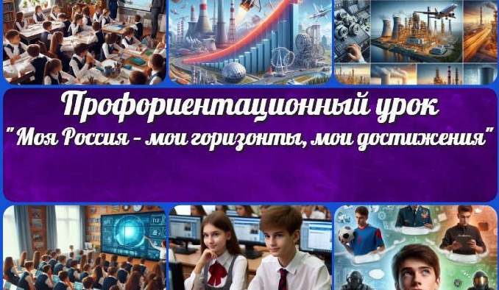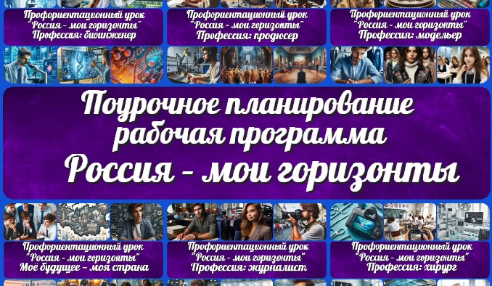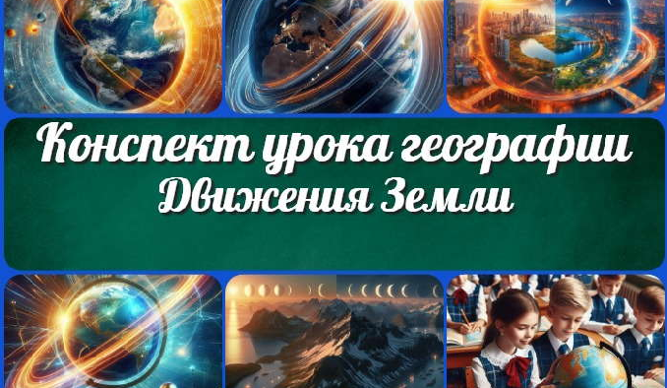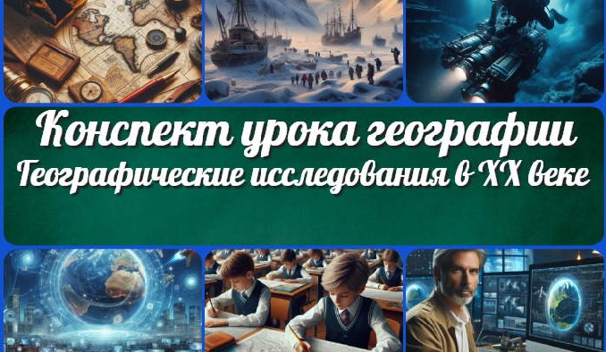

[**Моя Россия – мои горизонты, мои…**](https://newuroki.net/konspekty-urokov-dlya-uchitelya/klassnyj-rukovoditel/moya-rossiya-moi-gorizonty-moi-dostizheniya/)

[**КТП+РП Россия — мои горизонты 2024-2025**](https://newuroki.net/konspekty-urokov-dlya-uchitelya/klassnyj-rukovoditel/ktp-rp-rossiya-moi-gorizonty-2024-2025/)

[**Движения Земли — конспект урока**](https://newuroki.net/konspekty-urokov-dlya-uchitelya/geografija/dvizheniya-zemli-konspekt-uroka/)

[**Географические исследования в 20 век…**](https://newuroki.net/konspekty-urokov-dlya-uchitelya/geografija/geograficheskie-issledovaniya-v-20-veke-konspekt-uroka/)

**ИНТЕРЕСНЫЕ КОНСПЕКТЫ УРОКОВ**

[**Новые УРОКИ**](https://newuroki.net/)

Новый сайт от проекта UROKI.NET. Конспекты уроков, классные часы, сценарии школьных праздников. Всё для учителя - всё бесплатно!

[Главная](https://newuroki.net/) [О сайте](https://newuroki.net/o-sajte/) [Политика конфиденциальности](https://newuroki.net/privacy-policy/) [Условия использования материалов сайта](https://newuroki.net/rules/)

Добро пожаловать на сайт "Новые уроки" - newUROKI.net, специально созданный для вас, уважаемые учителя,

преподаватели, классные руководители, завучи и директора школ! Наш лозунг "Всё для учителя - всё бесплатно!" остается неизменным почти 20 лет! Добавляйте в закладки наш сайт и получите доступ к методической библиотеке конспектов уроков, классных часов, сценариев школьных праздников, разработок, планирования по ФГОС, технологических карт и презентаций. Вместе мы сделаем вашу работу еще более интересной и успешной! Дата открытия: 13.06.2023